# Úloha 2.

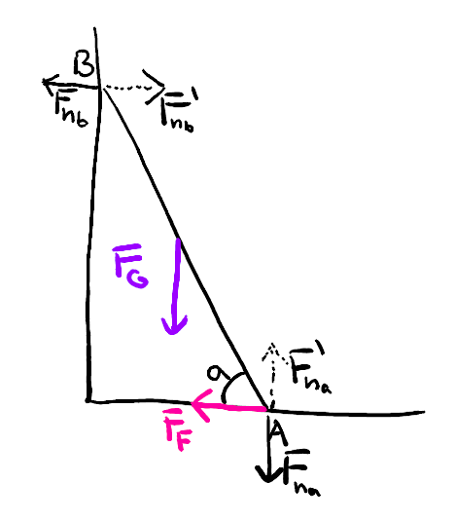

A, B - body  
Fg – gravitačná sila

Ff – trecia sila

Fnb – sila ktorou sa opiera tyč o stenu

Fna – sila ktorou gravitácia tlačí o stenu

podľa zákonu akcie a reakcie poznáme aj opačné ekvivalenty týchto síl, ktoré tlačia tyč a o tie sa zaujímame

takže:

Keďže v stave, kde rebrík akurát padá (kritickom stave), ide o rovnováhu, vieme, že sily sa nám sčítajú do nuly. →F’na sa nám sčíta s →Fg a →F’nb sa nám sčíta s Ff. Vieme, že Ff je podľa zákonov trenia a daného koeficientu trenia Fna/4. Takisto vieme, keďže →Fnb a →Ff sa nám navzájom vyrušia, že Fnb = Ff. Fnb si odvodíme pomocou momentov sily. Vieme, že moment sily vytvorený silou Fg pri otáčaní okolo bodu A je rovný momentu sily vytvorenému silou Fnb otáčaním okolo toho istého bodu. Teda:

$F_{\text{nb}}\text{sin}\left(a\right)=\frac{\text{Fgcos}\left(a\right)}{2}$, $F_{f}\text{sin}\left(a\right)=\frac{\text{Fgcos}\left(a\right)}{2}$, $\frac{F_{\text{na}}}{4}\text{sin}\left(a\right)=\frac{\text{Fgcos}\left(a\right)}{2}$, $\frac{F_{\text{g }}}{4}\text{sin}\left(a\right)=\frac{\text{Fgcos}\left(a\right)}{2}$, $F_{\text{g }}\text{sin}\left(a\right)=\text{Fgcos}\left(a\right)⋅2$, $\text{sin}\left(a\right)=\text{cos}\left(a\right)⋅2$, $\text{tan}\left(a\right)=2$, čiže $\text{a=}2$:)